**EXAMEN LIFERAY – Juan Blasco Cuenca**

1. Creamos una Organización con un Sitio Web, con una página “Home” que contiene 3 enlaces en las imágenes a las demás páginas del sitio( Wiki, Blog, Lista Usuarios)

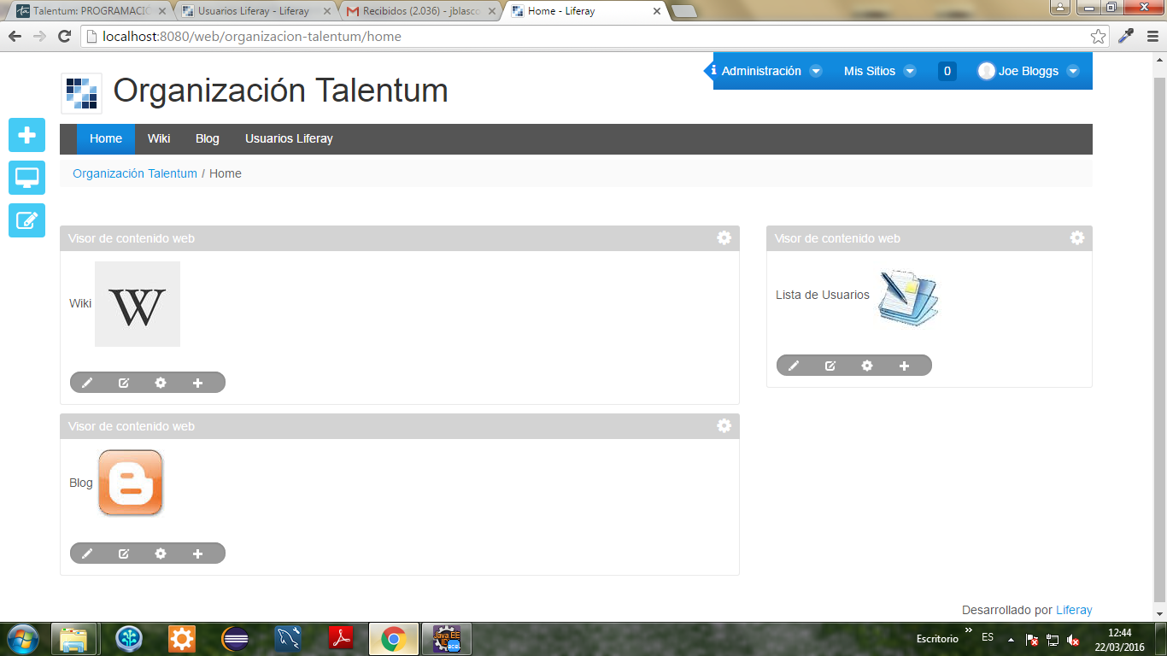

1. En la página Wiki, añadimos una aplicación de Liferay wiki

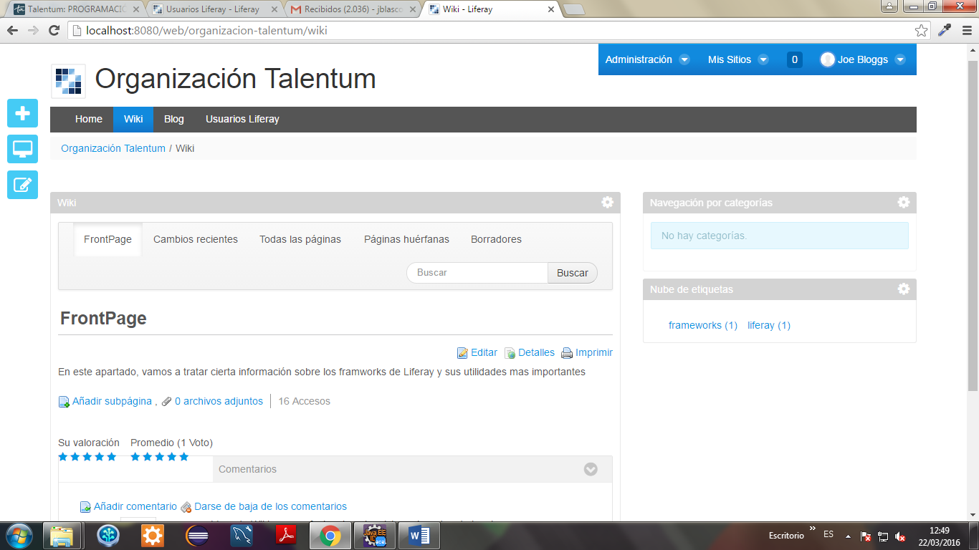

1. En la página Blog, añadimos una aplicación de Liferay blog

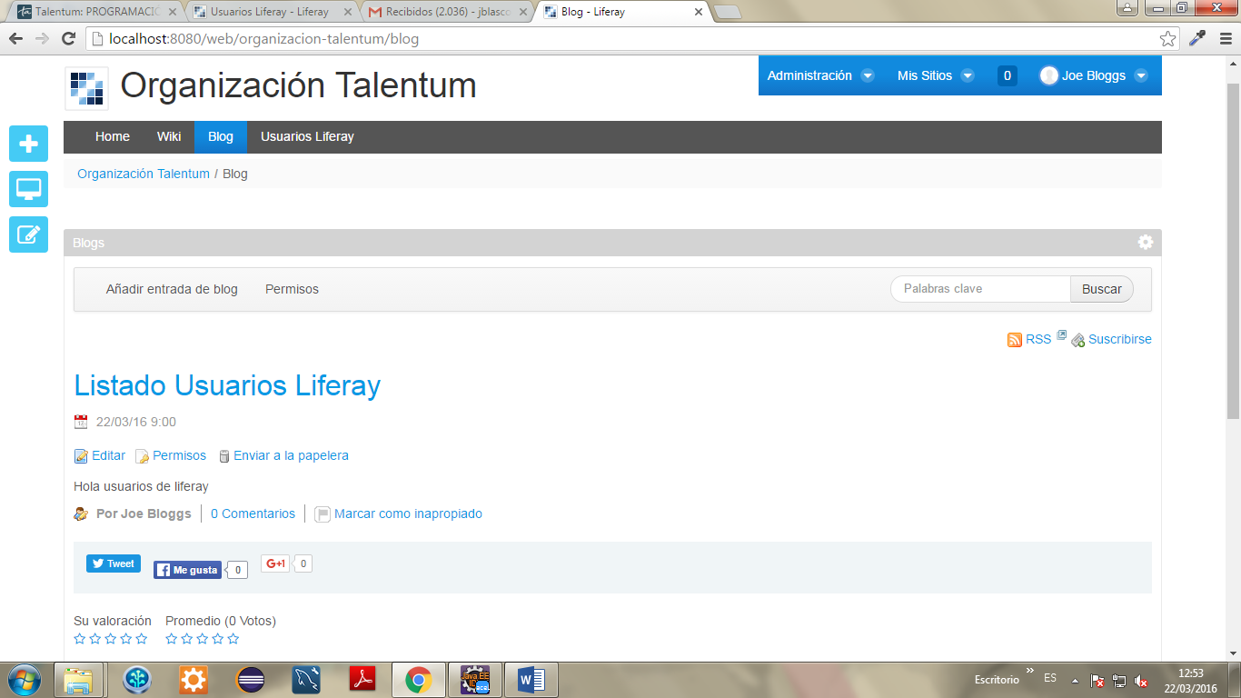

1. En la página Lista Usuarios, añadimos un Portlet que muestre un listado de los usuarios de Liferay

